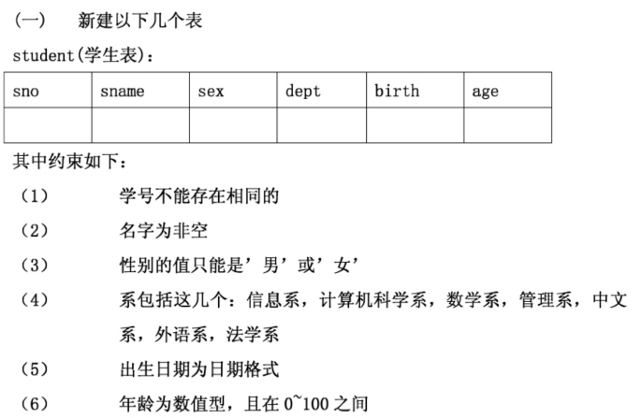
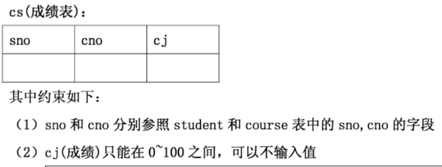
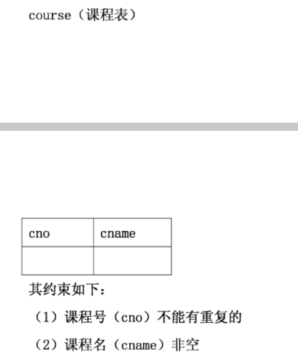

- 修改student表，设置默认是计算机系
- 修改course表的课程数据类型是varchar2(40)
- 修改student表添加一列phone，允许为空，号码的长度必须11位
- 修改课程表course，添加一列为学分。
- 向各个表中添加数据至少5条
- 更新student表所有计算机系的学生的性别为男
- 将所有低于70分学生的考试分数提升20%
- 更新年龄在18~30岁之间的所有女同学的系名为中文系
- 更新选课为3号课程的考试分数统一减5分
- 查询全体学生的姓名和学号
- 查询全体学生的姓名、性别、系名并用别名显示
- 查询学校有哪些系
- 查询所有男同学的出生年月和院系
- 查询选修了课程的学生的学号
- 查询年龄在20岁以下的所有女同学的姓名和系名和联系方式
- 查询年龄不在20~30之间的是计算机系的学生学号、姓名、性别
- 查询数学系、计算机系、法学系的所有学生的信息
- 查询不是信息系和英语系的男同学的姓名和联系方式
- 查询所有姓刘的同学的信息
- 查询名字中出现“明”的学生的性别、姓名、联系方式
- 查询所有不姓张、王的学生的信息
- 查询“sql”课程的课程号和学分
- 查询以“db”开头，倒数第二个字符为“l”的课程信息
- 查询缺少成绩的学生的课程号和学号
- 查询选修了5号课程的学生的学号和课程号，并按照学号排序
- 查询选修了课程的学生人数
- 查询1号课程的的平均分
- 查询各个课程的最高分
- 查询各个课程的选修人数
- 查询选修了3门课程以上的学生的学号
- 查询至少3门课程考试分数在90分以上的学生的学号及课程数
- 查询男女生的人数各是多少
- 查询各个院系人数超过53人的院系和人数
- 查询所有联系方式是138的学生男女生的人数
- 查询出生年月在1995年之前的学生的总人数
- 查询所有名字是四个字的学生的信息
- 将学生的姓名、性别、院系组成一个字符串查询，并更改列名为学生信息
- 查询所有学生的出生日期是周几的
- 查询所有周日出生的学生信息
- 查询所有出生月份在十二月的学生的信息
- 删除所有不是计算机、信息系、英语系，并且年龄大于30岁的学生
- 删除姓名中第二个字是“明”字的学生
- 删除考试不及格的学生的学号和课程号
- 删除所有选修5号课程并且考试分数在80分以下的学生
- 删除年龄20岁以下的，没有联系方式的学生
- 删除所有没有学分的课程
- 删除出生日期在5月的男生
- 删除学号大于5号的英语、中文系的女同学
- 删除考试分数低于50分的选修了2号课程的分数信息
- 删除所有信息

